2026 - LEDA VILLAGE RESORT 4*, Pelion
Leda Village Resort este amplasat în liniștitul sat de coastă Chorto, în Peninsula Pelion de Sud, la doar 47 de kilometri de Volos, în Grecia Centrală continentală. Este situat într-un frumos port natural, înconjurat de măslini seculari și are vedere la apele cristaline ale Golfului Pagasetic. Resortul se mândrește cu plaja intinsa care ofera oaspeților acces direct la mare. Cazare: resortul cuprinde 26 de vile în stilul arhitectural tradițional din Pelion, oferind un total de 54 de camere, 15 studiouri, 17 suite și 4 vile cu piscină privată. Fiecare este proiectată cu grijă pentru a oferi o vedere uluitoare la mare.
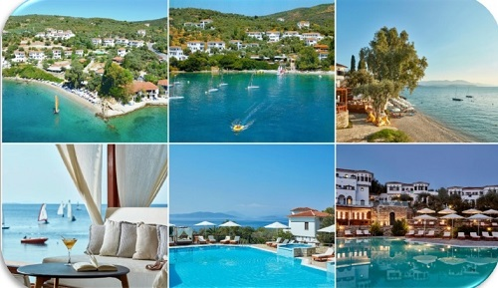
Leda Village se mândrește cu o gamă diversă de servicii, inclusiv servirea mesei pe malul mării la barul și restaurantul propriu, un bar la piscină, piscine pentru adulți și copii, terenuri de tenis si minigolf, un teren de fotbal 5x5, terenuri de baschet, volei pe plajă, aerobic acvatic, lecții de dans, călărie, activități sportive nautice, lecții de scufundări, ciclism montan, tenis de masă, șah în aer liber, un loc de joacă pentru copii, cursuri de yoga, lecții de bucătărie grecească. In plus, ofera acces gratuit la internet wireless în întreaga stațiune precum si locuri de parcare.
Tarif in EURO/persoana/noapte, cu demipensiune (mic dejun + cina, bufet)
Distanta pana la mare:  ....................  Perioada: | KYKNOS  Camera standard | LEDA  Camera superior | LEDA  Studio standard | LEDA  Family Suite standard | ERATO  Studio superior | ERATO  Family Suite superior
Distanta pana la mare:  ....................  Perioada: | Sea view | Sea view | Sea view | Sea view | Sea view | Sea view
Distanta pana la mare:  ....................  Perioada: | cca 5 minute | cca 2-5 minute | cca 2-3 minute | cca 2-3 minute | < 1 minut | < 1 minut
9.05-12.06 | 58 | 68 | 68 | 78 | 85 | 95
13.06-3.07 | 75 | 85 | 85 | 95 | 110 | 123
4.07-24.07 | 103 | 113 | 113 | 138 | 145 | 160
25.07-28.08 | 115 | 128 | 128 | 150 | 155 | 173
29.08-15.09 | 85 | 93 | 93 | 105 | 110 | 123
16.09-4.10 | 68 | 70 | 70 | 85 | 93 | 103

Valabil pentru camere, studiouri si family suites: tariful este calculat pentru minim 2 persoane in camera
Pentru a 4-a si a 5-a persoana in camera, cu demipensiune, se achita 40 euro/persoana/noapte
Optional - supliment pensiune completa (pranz) – 25 euro/persoana/zi
Copil 0-11,99 ani – gratuit in camera cu parintii (cazare + demipensiune)
Al 2-lea copil 4-11,99 ani – achita 50% din tariful de adult (cazare + demipensiune)
Taxa turistica se achita la sosire, la receptie.
Conditii de plata: avans 30% la rezervare si diferenta cu 30 zile inainte de cazare.

